Ziortza Zarauza, la originalidad que mueve al talento

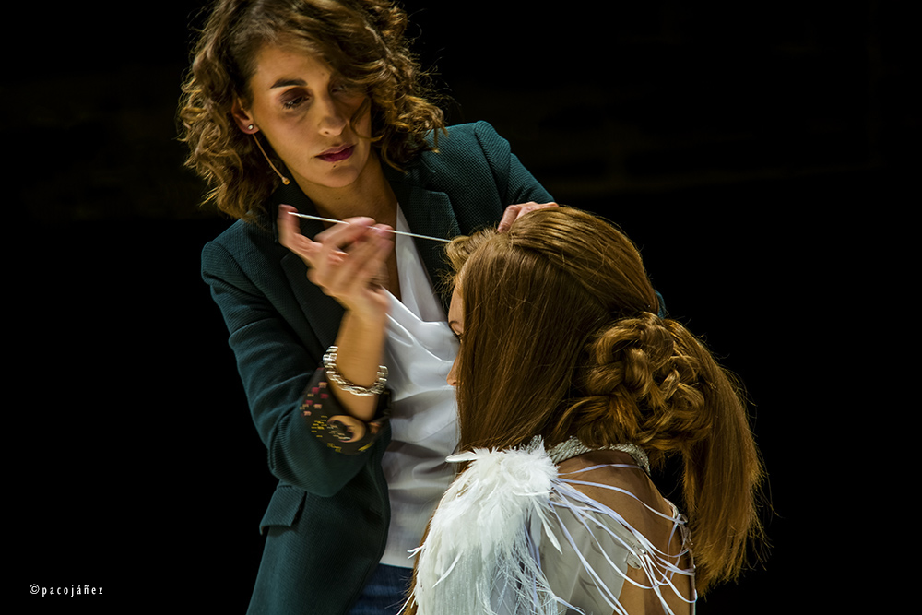
Ziortza Zarauza pertenece a una estirpe de peluqueros y peluqueras que han logrado transmitir la pasión por el oficio, no solo de generación en generación, también entre quienes les rodean.
Su manera de trabajar cuenta con un sello único y personal, pero al mismo tiempo está enraizada con un modo de entender la profesión muy familiar en la que se entrega todo lo que se tiene. Una visión muy generosa, responsable en parte de que la peluquería española haya evolucionado cómo lo ha hecho y se sitúe entre las mejores del mundo.

- Cuentas con una larga trayectoria, pese a ser todavía joven. De todo lo vivido y aprendido, ¿de qué te sientes más orgullosa?

¡Wow! Qué pregunta tan difícil de responder. Esta profesión me ha brindado muchísimas oportunidades y me ha permitido gozar experiencias que nunca llegué a imaginar. De todas ellas, es difícil quedarme solo con una. Viví a lo grande la final de Style Master en Lisboa, en la que conseguí el” Best Technique Award 2014”. Había cientos de peluqueros españoles aclamándome. ¡Fue increíble! Pero, si tuviera que escoger, el recuerdo más emocionante que, hasta ahora, tengo grabado en mi memoria y mi corazón, es el desfile en los premios Fígaro 2017, donde presenté mi colección Goddesses of War. Cuando salieron a desfilar aquellas guerreras, estaba tan nerviosa que casi no podía mirar. No gané esa vez, pero recuerdo la reacción de la gente, su ovación y, sobre todo, su cariño aquella noche. Aún me emociono con solo pensar en ello y se me pone la piel de gallina.

- ¿Qué proyectos tienes en mente y en cuáles estás ya trabajando?

Estamos en un año muy difícil, en el que el único proyecto es «sobrevivir» y prepararnos para cuando esta tempestad covid pase y solo la recordemos como un mal sueño.
En Centro Beta estamos empeñados en que la formación de nuestros alumnos se mantenga en un nivel excelente, pese a las complicaciones que han surgido con esta pandemia. Nuestro objetivo principal es que la escuela siga siendo un centro de enseñanza de referencia en el sector de la imagen personal.
Como proyecto personal, en otoño, lanzaré mi propia marca Ziortza Zarauza Hair Lover como formadora freelance. ¡Estoy muy emocionada! Tendré un catálogo de cursos muy acordes a mis gustos, pero que den respuesta a las necesidades formativas del sector. En líneas generales, ofreceré a demanda cursos específicos de color, recogidos comerciales y editoriales.

- Qué proyecto tan interesante. ¿Cómo será el formato de esos nuevos cursos?

Justo ahora mismo estoy inmersa en la planificación de los contenidos de los primeros cursos que conformarán el catálogo. Quiero que sea algo fácil de gestionar por mi parte, ya que tengo pensado ocuparme personalmente de todos los detalles. Todo girará en torno a una nueva web que estoy preparando y en la que cualquier persona que tenga interés podrá consultar mi oferta formativa o bien proponerme sus necesidades para preparar un curso a medida.

- Eres formadora. ¿Qué es lo que más te gusta? ¿Qué aspectos ves en tus alumnos que se deben reforzar más?

Trabajé en salón por muchos años, y después hubo una época en la que conjugué las dos facetas: la de profesional de salón y la de formadora. Esta última me conquistó y terminó atrapándome hasta el punto de dejarlo todo para dedicarme únicamente a ella.
Como formadora, trabajo con dos públicos objetivos muy diferentes. Por un lado, soy profesora de formación profesional de Grado Medio en Centro Beta, y en estos cursos el alumnado es gente muy joven, en su mayoría adolescentes, llenos de ganas e ilusión por conocer los secretos de la peluquería. Me resulta muy gratificante acompañarlos en estos primeros pasos, en la construcción de sus cimientos.
Por otro lado, imparto formación a profesionales, ya sea en asociaciones o franquicias, y también a clientes de Montebello —que, como sabéis, es nuestra marca de cabecera—. Estas formaciones son muy diferentes: te codeas con colegas, el trato es más de tú a tú. Estas sesiones me permiten conocer grandes profesionales y compartir experiencias. Sinceramente, son momentos muy enriquecedores y amenos. ¡Los disfruto mucho! Como se suele decir, «el que enseña aprende dos veces».

- ¿Cuáles son las preocupaciones más frecuentes de los profesionales que se forman contigo?

Si te refieres a las inquietudes formativas, detecto una falta de previsión. La gente hace muchas formaciones porque sí, sin evaluar el coste de dinero y de tiempo que conllevan. Continúan invirtiendo en formación por impulso, y esto, a mi entender, es un grandísimo error. Cada salón, cada profesional, debe reflexionar sobre sus carencias y áreas de mejora.
Asimismo, observo en mis cursos que todo el mundo asume que un color o un corte de cabello deben seguir unas pautas organizativas, de estructura y metodología; por el contrario, en los trabajos más artísticos, sigue existiendo la falsa idea de que se necesita tener habilidades artísticas «especiales», pero, para mí, esto no es así. Para formarse bien en los trabajos artísticos —me refiero a peinados y recogidos—, lo que se requiere es tener una buena técnica para los cabellos largos. Si solo se tiene arte, se depende demasiado de las musas, pero, si a tu faceta artística le sumas la técnica, entonces no hay límites a la creatividad.

- Este año se celebra el 30 aniversario del Centro Beta, ¿cuáles son los planes y proyectos para un futuro inmediato?

Para este aniversario, teníamos la ilusión de preparar una gran fiesta, como la que hicimos hace 5 años, en el 25.º aniversario, pero el covid llegó y nos trastocó los planes. Así todo, no hemos suspendido la celebración; solo la hemos aplazado hasta cuando la pandemia nos lo permita, porque 30 años es una fecha memorable, y además ¡no se cumplen todos los días! Tenemos pensado hacer un fiestón, y queremos que asista, al menos, algún representante de cada una de las promociones que hemos tenido. ¡Sería maravilloso!

- ¿Qué papel ha jugado la formación en este año tan complicado?

Desde el periodo de confinamiento, la formación online se erigió como alternativa a la presencial, y estuvo bien porque nos entretuvo muchísimo y pasó a convertirse en una ventana a nuestra profesión. Nos permitió cibersocializar y salir de la rutina; yo creo que tuvo un efecto casi terapéutico. Pero, al volver a las formaciones presenciales, eso sí, con todas las medidas de bioseguridad y con aforos menores, he sido consciente de que la virtualidad, en nuestro ámbito, no engancha, sigue entendiéndose como una alternativa para cuando no hay más remedio. No me cierro a su uso, y sé que el cibermundo ha venido para quedarse, pero yo soy más del tú a tú.
Pienso que estamos en el mejor momento para formarnos, para crecer, para trabajar en proyectos nuevos, porque tenemos más tiempo. El sector, en general, tiene menos actividad productiva, así que, si nos preparamos bien, cuando recuperemos la verdadera normalidad y el virus esté controlado, podremos comernos el mundo entero.

- ¿Cómo ves el desarrollo profesional de la mujer en el sector? ¿Crees que ha mejorado mucho? ¿O por el contrario opinas que queda mucho por hacer?

Siempre hay cosas que mejorar. Si nos fijamos en las asociaciones nacionales, a excepción del Club Fígaro, casi todas las personas situadas en puestos relevantes son hombres. En cuanto a la notoriedad conseguida por medio de premios, colecciones y presencia mediática, pienso que las mujeres seguimos siendo minoría, pero no porque nos pongan zancadillas, sino porque la sociedad aún es injusta con nosotras y piensa que la educación de los hijos, el cuidado del hogar, debe seguir en manos femeninas. Algo está cambiando, afortunadamente, pero queda mucho por hacer en este sentido.
Por supuesto que existe un techo de cristal en la sociedad, pero en el mundo de la peluquería no lo veo de forma tan clara, y si lo hubiera, en parte seríamos nosotras las responsables. Digo esto porque las mujeres representamos algo más del 90% del sector.

Lo que sí creo que hay son decisiones personales y formas diferentes de afrontar la profesión. Estoy segura de que aquellas que tienen como objetivo crecer y posicionarse lo consiguen. Para muchas otras, gestionar bien su empleo o su negocio y conciliar su vida social y familiar es el verdadero éxito. ¡Claro que sí!

- Los peluqueros españoles están alcanzando el reconocimiento en las competiciones internacionales. ¿Cuál es tu visión del sector creativo en nuestro país? ¿A qué crees que se debe?

¡Tenemos un gran nivel creativo! Solo hay que mirar la gran cantidad de españoles que quedan como finalistas en competiciones internacionales. En este país hay ilusión, energía, ganas, visión creativa y capacidad de producir colecciones y sacarlas adelante, con éxito. Creo que este esfuerzo tiene mucho más mérito porque lo realizamos después del trabajo diario y con presupuestos ajustados, la mayoría de las veces.

- Conoces muy bien el sector. ¿Crees que la visión que se tiene de la peluquería española en nuestro país es la misma que en el extranjero? ¿Está creando escuela?

Estoy convencida de que la peluquería española es muy valorada fuera de nuestras fronteras. Muchas peluqueras y peluqueros extranjeros observan con admiración las colecciones de nuestro país que, cada vez con más frecuencia, aparecen en la prensa profesional internacional o en la selección de finalistas de los premios más prestigiosos del mundo. Yo lo tengo claro: entre mis 10 peluquer@s favoritos, hay 7 españoles; no te digo más.

